**Cuestionario 5**

**PUNTOS TOTALES DE 10**

**1.Pregunta 1**

**Indica el valor que resulta de aplicar cada el filtro de Haar que se muestra en la figura en la posición (2,2) de la imagen con escala horizontal igual a 3 y escala vertical igual a 1. Suponemos que la esquina superior izquierda de la imagen corresponde a las coordenadas (x,y) = (1,1)**

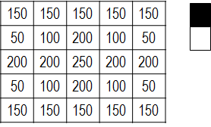



**1.Pregunta 1**

**Indica el valor que resulta de aplicar cada el filtro de Haar que se muestra en la figura en las coordenadas (x,y) = (2,1) de la imagen con escala horizontal igual a 2 y escala vertical igual a 2. Suponemos que la esquina superior izquierda de la imagen corresponde a las coordenadas (x,y) = (1,1).**

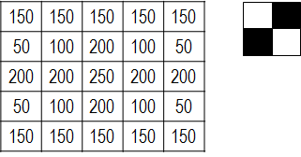



**2.Pregunta 2**

**Supongamos que tenemos una ventana de tamaño 4 x 4. ¿Cuántas características se generarían después de aplicar el filtro de Haar que se muestra en la figura a todas las escalas posibles y en todas las posibles posiciones de la imagen?**





**2.Pregunta 2**

**Supongamos que tenemos una ventana de tamaño 4 x 4. ¿Cuántas características se generarían después de aplicar el filtro de Haar que se muestra en la figura a todas las escalas posibles y en todas las posibles posiciones de la imagen?**





**3.Pregunta 3**

**¿Cuál de las siguientes afirmaciones sobre las características de Haar es correcta?**

Si doblamos el tamaño de la ventana, el número de características de Haar también se dobla.

El número de características que se generan al aplicar un filtro de Haar rotado es el mismo que para el filtro equivalente sin rotar.

Utilizando la imagen integral el número de operaciones (sumas y restas) que hay que hacer para calcular un filtro de Haar es el mismo para cualquier tipo de filtro

***Ninguna de las anteriores***

**4.Pregunta 4**

**Supongamos que queremos utilizar imágenes integrales para calcular el descriptor HOG. La orientación del gradiente se fija en el rango [0,180º] y se divide en nueve intervalos SIN interpolación de orientación. Indica cuál sería el valor de la primera de las 9 imágenes integrales que deberíamos calcular (la que corresponde al intervalo de orientación [0,20]) en el píxel de la esquina inferior derecha (marcado en rojo) de una imagen que tenga los valores siguientes de magnitud y orientación del gradiente:**

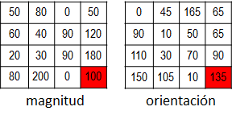



**5.Pregunta 5**

**Indica el valor de aplicar el filtro de Haar que se muestra en la imagen, en la posición y a la escala en la que aparece dibujado, utilizando el cálculo basado en la imagen integral. Los valores que se muestran en la imagen ya corresponden a los valores de la imagen integral (no a los valores de intensidad originales de la imagen)**

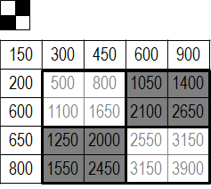



**5.Pregunta 5**

**Indica el valor de aplicar el filtro de Haar que se muestra en la imagen, en la posición y a la escala en la que aparece dibujado, utilizando el cálculo basado en la imagen integral. Los valores que se muestran en la imagen ya corresponden a los valores de la imagen integral (no a los valores de intensidad originales de la imagen)**

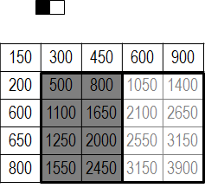



**6.Pregunta 6**

**Queremos entrenar un clasificador débil en un clasificador Adaboost, con el conjunto de muestras de la figura. Los círculos rojos corresponden a las muestras negativas, mientras que los círculos azules corresponden a las muestras positivas. Cada círculo tiene un tamaño en función de la ponderación que tiene esa muestra en este paso del aprendizaje del clasificador Adaboost. Para cada muestra indicamos el valor de la característica de Haar que se utiliza para este clasificador débil.**

**Indica cuál sería el valor del umbral óptimo para este clasificador débil.**

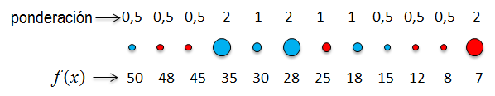



**7.Pregunta 7**

**¿Cuál de las siguientes afirmaciones sobre el aprendizaje de un clasificador *Adaboost* y la cascada de clasificadores es cierta?**

* El factor de actualización de la ponderación de cada muestra de entrenamiento es el mismo para todas las muestras.
* Si en una cascada de clasificadores de 4 niveles queremos obtener un rendimiento final de falsos positivos inferior al 0,1% será suficiente con fijar un objetivo del 20% de falsos positivos en cada nivel.
* ***La única diferencia en los datos de entrada para aprender cada uno de los clasificadores débiles es la ponderación de las muestras de entrenamiento.***
* En una cascada de clasificadores el margen que se introduce para permitir alcanzar el objetivo de falsos positivos y negativos se aplica a cada uno de los clasificadores débiles.
* Todos los clasificadores débiles tienen la misma influencia en el clasificador fuerte final.

**8.Pregunta 8**

**Queremos obtener un clasificador fuerte en una cascada de clasificadores con un objetivo de falsos positivos máximo fijado en el 20%.**

**En la figura siguiente los círculos azules corresponden a las muestras de entrenamiento positivas y los círculos rojos a las muestras de entrenamiento negativas. Para cada muestra de entrenamiento se indica también el valor de la predicción que se obtiene con la formulación del clasificador fuerte.**

**Indica el valor del margen que se tiene que añadir a la formulación básica del clasificador fuerte para conseguir el objetivo de un máximo del 20% de falsos positivos.**

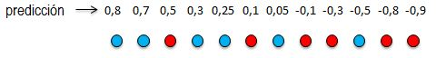



**9.Pregunta 9**

**Hemos entrenado un clasificador fuerte a partir de la combinación de 5 clasificadores débiles. Los pesos de cada uno de los 5 clasificadores débiles en la combinación final del clasificador fuerte son, respectivamente, [0.1, 0.25, 0.2, 0.3, 0.15].**

**Para cada uno de los clasificadores el umbral de clasificación está fijado, respectivamente, en los siguientes valores: [25, 50, 200, 50, 100]. Además al clasificador se le añade un margen para cumplir con un determinado objetivo de falsos positivos y negativos, con valor igual a -0,2.**

**Queremos evaluar el clasificador fuerte en una ventana, para la cual, *los valores de las 5 características de Haar utilizadas para entrenar cada uno de los clasificadores débiles son, respectivamente*, [50, 20, 100, 60, 200].**

**Indica el valor (nº real antes de aplicar el signo) que dará como respuesta el clasificador fuerte al aplicarse a esta ventana.**

 -0.3

**10.Pregunta 10**

**Indica cuál de las siguientes afirmaciones es cierta:**

* Utilizando la imagen integral, el cálculo de las características de Haar para ventanas de tamaño diferente requiere también un tiempo de cálculo diferente.
* La normalización de iluminación por varianza se puede calcular con la misma imagen integral que se utiliza para calcular las características de Haar
* ***A nivel de detección, re-escalar la ventana de detección es equivalente a generar una pirámide de imágenes a distintas escalas manteniendo el tamaño de la ventana de detección.***
* Ninguna de las anteriores